**Requerimento Nº 1875/2022**

**Súmula -** Requeiro do Poder Executivo Municipal, na pessoa do Excelentíssimo Senhor Igor Soares Ebert, Prefeito Municipal, Junto à Secretaria da Saúde, **informações acerca da instalação dos Aparelhos de Ar Condicionado nas Salas de Espera do PS e Ambulatório Engenheiro Dr. Cardoso, neste Município.**

**REQUEIRO** à Mesa, após ouvido o Douto Plenário na forma regimental vigente, que seja oficiado ao Excelentíssimo Senhor Igor Soares Ebert, Prefeito Municipal, Junto à Secretaria da Saúde, **informações acerca da instalação dos Aparelhos de Ar Condicionado nas Salas de Espera do PS e Ambulatório Engenheiro Dr. Cardoso, neste Município.**

**JUSTIFICATIVA**

Senhor Presidente;

Senhores Vereadores;

Senhoras Vereadoras;

Trata-se de uma melhoria identificada pela visita realizada pela Comissão da Sáude ao referido local, pois o mesmo não conta com Aparelhos de Ar Condicionado na Sala de espera, sendo que a instalação dos respectivos equipamentos proporcionariam mais conforto à população que frequentemente aguarda seu atendimento por longos períodos.

Diante do exposto, peço informações referente às instalações mencionadas acima com o objetivo de melhorar o atendimento, e consequentemente assegurar o Bem-estar aos Nossos Munícipes.

Sala das Sessões Bemvindo Moreira Nery, 03 de novembro de 2022.

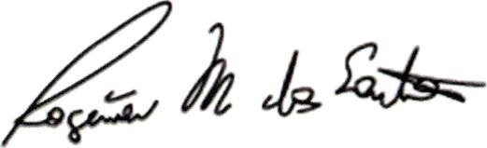

**Rogerio Moreira dos Santos**

**"Rogerio Fisioterapeuta" — PSDB**

|  |  |
| --- | --- |
| **Mariza Martins Borges**  **Vereadora - Podemos** | **Mauricio Alonso Murakami**  **(Mauricio Japa)**  **Vereador** |
| **\\cmiserver\Secretaria Executiva$\ASSINATURAS\SARARA.png**  **Wellington José dos Santos**  **(Sarará – PL)**  **Vereador** | |

